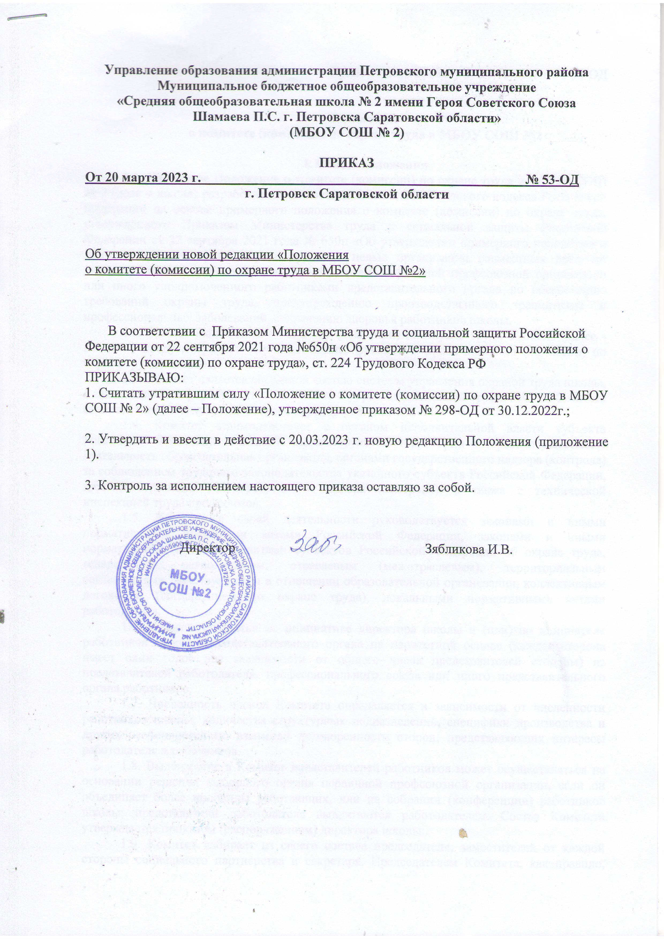
Приложение к приказу от 20.03.2023 г. № 53-ОД

Положение
о комитете (комиссии) по охране труда в МБОУ СОШ №2

1. Общие положения
1.1. Настоящее Положение о комитете (комиссии) по охране труда в МБОУ СОШ № 2 (деле – школа) разработано в соответствии со ст. 224 Трудового кодекса Российской Федерации на основе примерного положения о комитете (комиссии) по охране труда, утверждённого Приказом Министерства труда и социальной защиты Российской Федерации от 22 сентября 2021 года № 650н «Об утверждении примерного положения о комитете (комиссии) по охране труда» с целью организации совместных действий директора школы, работников, выборного органа первичной профсоюзной организации или иного уполномоченного работниками представительного органа по обеспечению требований охраны труда, предупреждению производственного травматизма и профессиональных заболеваний, сохранению здоровья работников школы.
1.2. Данное Положение о комитете (комиссии) по охране труда в школе (далее - Комитет) предусматривает основные задачи, функции и права комитета (комиссии) по охране труда в школе.
1.3. Комитет является составной частью системы управления охраной труда школы, а также одной из форм участия работников в управлении охраной труда. Работа Комитета строится на принципах социального партнерства.
1.4. Комитет взаимодействует с органом исполнительной власти субъекта Российской Федерации в области охраны труда, на территории которого осуществляет деятельность образовательная организация, органами государственного надзора (контроля) за соблюдением трудового законодательства указанного субъекта Российской Федерации, другими органами государственного надзора (контроля), а также с технической инспекцией труда профсоюзов.
1.5. Комитет в своей деятельности руководствуется законами и иными нормативными правовыми актами Российской Федерации, законами и иными нормативными правовыми актами субъектов Российской Федерации об охране труда, генеральным, региональным, отраслевым (межотраслевым), территориальным соглашениями, действующими в отношении образовательной организации, коллективным договором (соглашением по охране труда), локальными нормативными актами работодателя.
1.6. Комитет создается по инициативе директора школы и (или) по инициативе работников либо их представительного органа на паритетной основе (каждая сторона имеет один голос вне зависимости от общего числа представителей стороны) из представителей работодателя, профессионального союза или иного представительного органа работников.
1.7. Численность членов Комитета определяется в зависимости от численности работников школы, количества структурных подразделений, специфики производства и других особенностей по взаимной договоренности сторон, представляющих интересы работодателя и работников.
1.8. Выдвижение в Комитет представителей работников может осуществляться на основании решения выборного органа первичной профсоюзной организации, если он объединяет более половины работающих, или на собрании (конференции) работников школы; представители работодателя выдвигаются работодателем. Состав Комитета утверждается приказом (распоряжением) директора школы.
1.9. Комитет избирает из своего состава председателя, заместителей от каждой стороны социального партнерства и секретаря. Председателем Комитета, как правило, является непосредственно директор школы или его уполномоченный представитель, одним из заместителей является представитель выборного органа первичной профсоюзной организации или иного уполномоченного работниками представительного органа, секретарем — специалист по охране труда.
1.10. Комитет осуществляет свою деятельность в соответствии с разрабатываемыми им регламентом и планом работы, которые утверждаются председателем Комитета.
1.11. Члены Комитета, представляющие работников, должны проходить в установленном порядке обучение по охране труда и проверку знания требований охраны труда в порядке, установленном Правительством Российской Федерации.
1.12. Члены Комитета, представляющие работников, отчитываются не реже одного раза в год перед выборным органом первичной профсоюзной организации или собранием (конференцией) работников о проделанной ими в Комитете работе. Выборный орган первичной профсоюзной организации или собрание (конференция) работников вправе отзывать из состава Комитета своих представителей и выдвигать в его состав новых представителей. Директор школы вправе своим распоряжением отзывать своих представителей из состава Комитета и назначать вместо них новых представителей.
1.13. Обеспечение деятельности Комитета, его членов (освобождение от основной работы на время исполнения обязанностей, прохождения обучения по охране труда) устанавливается коллективным договором, локальным нормативным актом директора школы.

2. Задачи Комитета по охране труда
На комиссию (комитет) возлагаются следующие основные задачи:
2.1. Разработка и дальнейшее совершенствование программы совместных действий директора школы, работников, профессиональных союзов и (или) иных уполномоченных представительных органов работников (при наличии таких представительных органов) по обеспечению безопасных условий труда и соблюдению требований охраны труда.
2.2. Рассмотрение проектов локальных нормативных актов школы по охране труда и формирование предложений по их корректировке в целях недопущения противоречий с требованиями действующего законодательства или ущемления прав работников.
2.3. Участие в организации и проведении контроля за состоянием условий труда на рабочих местах, выполнением требований охраны труда, а также за правильностью обеспечения и применения работниками средств индивидуальной и коллективной защиты.
2.4. Подготовка и представление директору школы предложений по улучшению условий и охраны труда по результатам проведения проверок, а также на основе анализа причин производственного травматизма и профессиональной заболеваемости.
2.5. Рассмотрение результатов проведения специальной оценки условий труда и оценки профессиональных рисков, поступившие особые мнения, а также замечания и предложения первичной профсоюзной организации и (или) иных уполномоченных представительных органов работников (при наличии таких представительных органов).
2.6. Содействие директору школы в информировании работников о состоянии условий и охраны труда на рабочих местах, существующем риске повреждения здоровья и о полагающихся работникам компенсациях за работу во вредных условиях труда, средствах индивидуальной защиты.

3. Функции Комитета по охране труда
Для выполнения поставленных задач на комиссию(комитет) возлагаются следующие функции:
3.1. Рассмотрение предложений директора, работников, выборного органа первичной профсоюзной организации или иного уполномоченного работниками представительного органа с целью выработки рекомендаций по улучшению условий и охраны труда.
3.2. Оказание содействия директору школы в организации обучения по охране труда, безопасным методам и приемам выполнения работ, а также в организации проверки знаний требований охраны труда и проведения инструктажей по охране труда.
3.3. Участие в проведении проверок состояния условий и охраны труда на рабочих местах, рассмотрении их результатов, выработка предложений директору школы по приведению условий и охраны труда в соответствие с обязательными требованиями охраны труда.
3.4. Информирование работников о проводимых мероприятиях по улучшению условий и охраны труда, профилактике производственного травматизма, профессиональных заболеваний.
3.5. Информирование работников о результатах специальной оценки условий труда на их рабочих местах, в том числе о декларировании соответствия условий труда на рабочих местах государственным нормативным требованиям охраны труда.
3.6. Информирование работников о действующих нормативах по обеспечению смывающими и обезвреживающими средствами, прошедшей обязательную сертификацию или декларирование соответствия специальной одеждой, специальной обувью и другими средствами индивидуальной защиты, содействие осуществляемому у директора школы контролю за обеспечением ими работников, правильностью их применения, организацией их хранения, стирки, чистки, ремонта, дезинфекции и обеззараживания.
3.7. Содействие директору школы в мероприятиях по организации проведения предварительных при поступлении на работу и периодических медицинских осмотров и учету результатов медицинских осмотров при трудоустройстве.
3.8. Содействие своевременной бесплатной выдаче работникам, занятым на работах с вредными (опасными) условиями труда, молока и других равноценных пищевых продуктов, лечебно-профилактического питания.
3.9. Содействие директору школы в рассмотрении вопросов финансирования мероприятий по охране труда, обязательного социального страхования от несчастных случаев и профессиональных заболеваний, а также осуществлении контроля за расходованием средств, направляемых на предупредительные меры по сокращению производственного травматизма и профессиональной заболеваемости.
3.10. Подготовка и представление директору школы предложений по совершенствованию организации работы с целью обеспечения охраны труда и сохранения здоровья работников, созданию системы поощрения работников, соблюдающих требования охраны труда.
3.11. Подготовка и представление директору школы, выборному органу первичной профсоюзной организации или иному уполномоченному работниками представительному органу предложений по разработке проектов локальных нормативных актов по охране труда, участие в разработке и рассмотрении указанных проектов.
3.12. Содействовать директору школы в рассмотрении обстоятельств, выявление причин, приводящих к микроповреждениям (микротравмам).

4. Права Комитета по охране труда
Для осуществления возложенных функций Комитет вправе:
4.1. Запрашивать от директора школы информацию о состоянии условий труда на рабочих местах, производственного травматизма и профессиональной заболеваемости, наличии опасных и вредных производственных факторов и принятых мерах по защите от их воздействия, о существующем риске повреждения здоровья.
4.2. Заслушивать на заседаниях Комитета сообщения директора школы (его представителей), руководителей структурных подразделений и других работников школы по вопросам об обеспечении безопасных условий и охраны труда на рабочих местах работников и соблюдении их гарантий и прав на охрану труда.
4.3. Заслушивать на заседаниях Комитета руководителей структурных подразделений школы и иных должностных лиц, работников, допустивших нарушения требований охраны труда, повлекшие за собой тяжелые последствия, и вносить директору школы предложения о привлечении их к ответственности в соответствии с законодательством Российской Федерации.
4.4. Участвовать в подготовке предложений к разделу коллективного договора (соглашения) по охране труда по вопросам, находящимся в компетенции Комитета.
4.5. Вносить директору школы предложения о стимулировании работников за активное участие в мероприятиях по улучшению условий и охраны труда.
4.6. Содействовать разрешению трудовых споров, связанных с применением законодательства об охране труда, изменением условий труда, предоставлением работникам, занятым во вредных условиях труда, предусмотренных законодательством гарантий и компенсаций.

5. Заключительные положения
5.1. Настоящее Положение о комитете (комиссии) по охране труда в школе является локальным нормативным актом и утверждается приказом директора школы с учетом мнения выборного органа первичной профсоюзной организации.
5.2. Все изменения и дополнения, вносимые в настоящее Положение, оформляются в письменной форме в соответствии действующим законодательством Российской Федерации.
5.3. Положение о комитете (комиссии) по охране труда школы принимается на неопределенный срок. Изменения и дополнения к Положению принимаются в порядке, предусмотренном п.5.1. настоящего Положения.
5.4. После принятия Положения (или изменений и дополнений отдельных пунктов и разделов) в новой редакции предыдущая редакция автоматически утрачивает силу.

